Мастер-класс по изготовлению поделки из бумаги «Кораблик» к празднику к Дню защитника Отечества.
Цель: создать условия для подготовки оригинального подарка в честь праздника «День защитника Отечества».

Задачи: обучить детей с помощью подготовленных атрибутов создавать оригинальную поделку; научить приемам совместной деятельности; воспитывать интерес к аппликации, работе с различными цветами бумаги; тренировать терпение, аккуратность в работе.

Данный мастер-класс рассчитан на воспитателей, педагогов доп. образования, родителей и детей. Возраст изготовления данной работы детьми может быть, как в младшей, средней, так и в старшей группе. Дети младшей и средней группы изготавливают поделку из готовых заготовок с помощью взрослого, дети старшего возраста могут сделать все самостоятельно.

23 февраля - это самый замечательный праздник для наших защитников, ведь именно в этот день мы поздравляем наших папочек и дедушек. В этот день мы благодарим наших пап, дедушек и всех мужчин, которые защищают нашу Родину и несут службу в армии и этот день считается днем настоящих мужчин.

Оборудования и материалы: заранее заготовленные шаблоны для аппликации (синий круг из картона d-13,5см., прямоугольник белого цвета 8х5см., прямоугольник синего цвета 16,5х5см., 2 белых прямоугольника 4х2см., 3 черных круга d-2см., круг красного цвета с отверстием посередине d-3,5см.) клей-карандаш, красный карандаш.

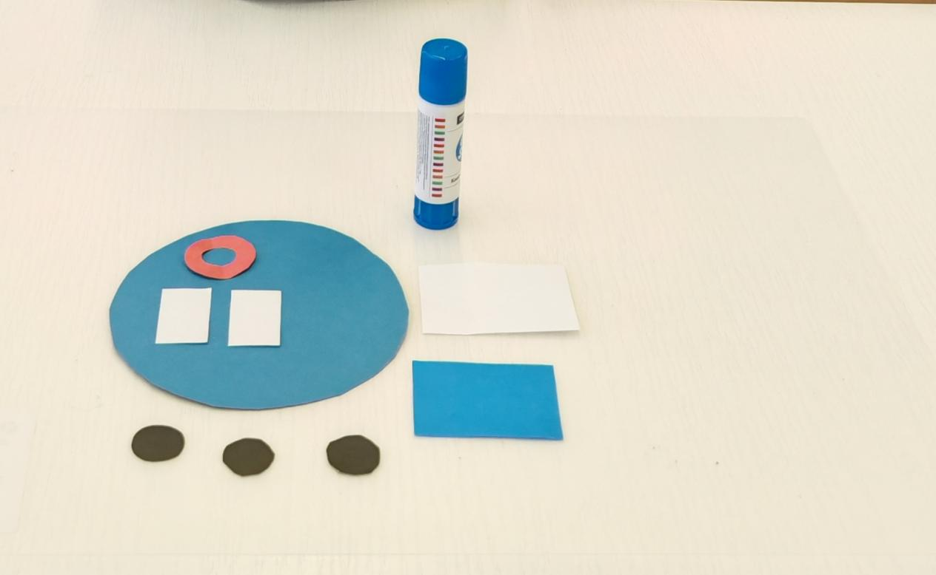
Пошаговый процесс выполнения работы.
Сложить пополам большой синий круг
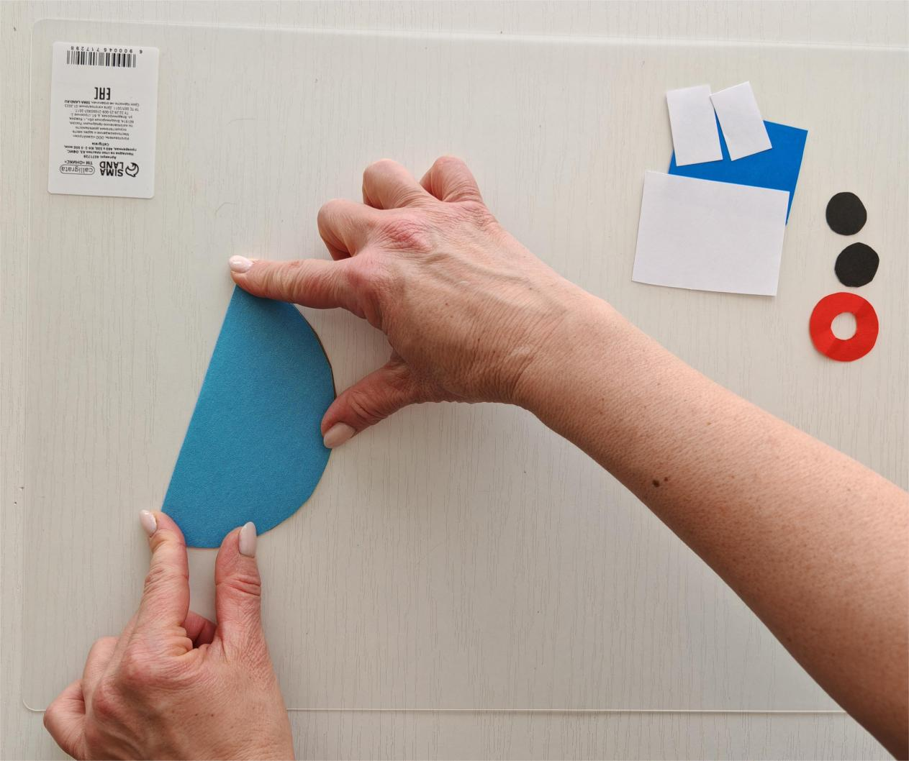
Нижний край синего прямоугольника наклеить на белый прямоугольник.
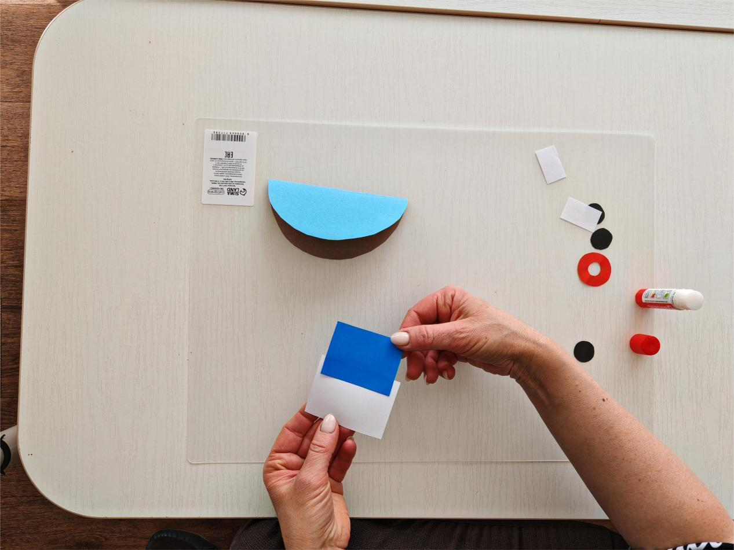
Нанести клей на нижнюю часть белых прямоугольников и приклеить к синему прямоугольнику.
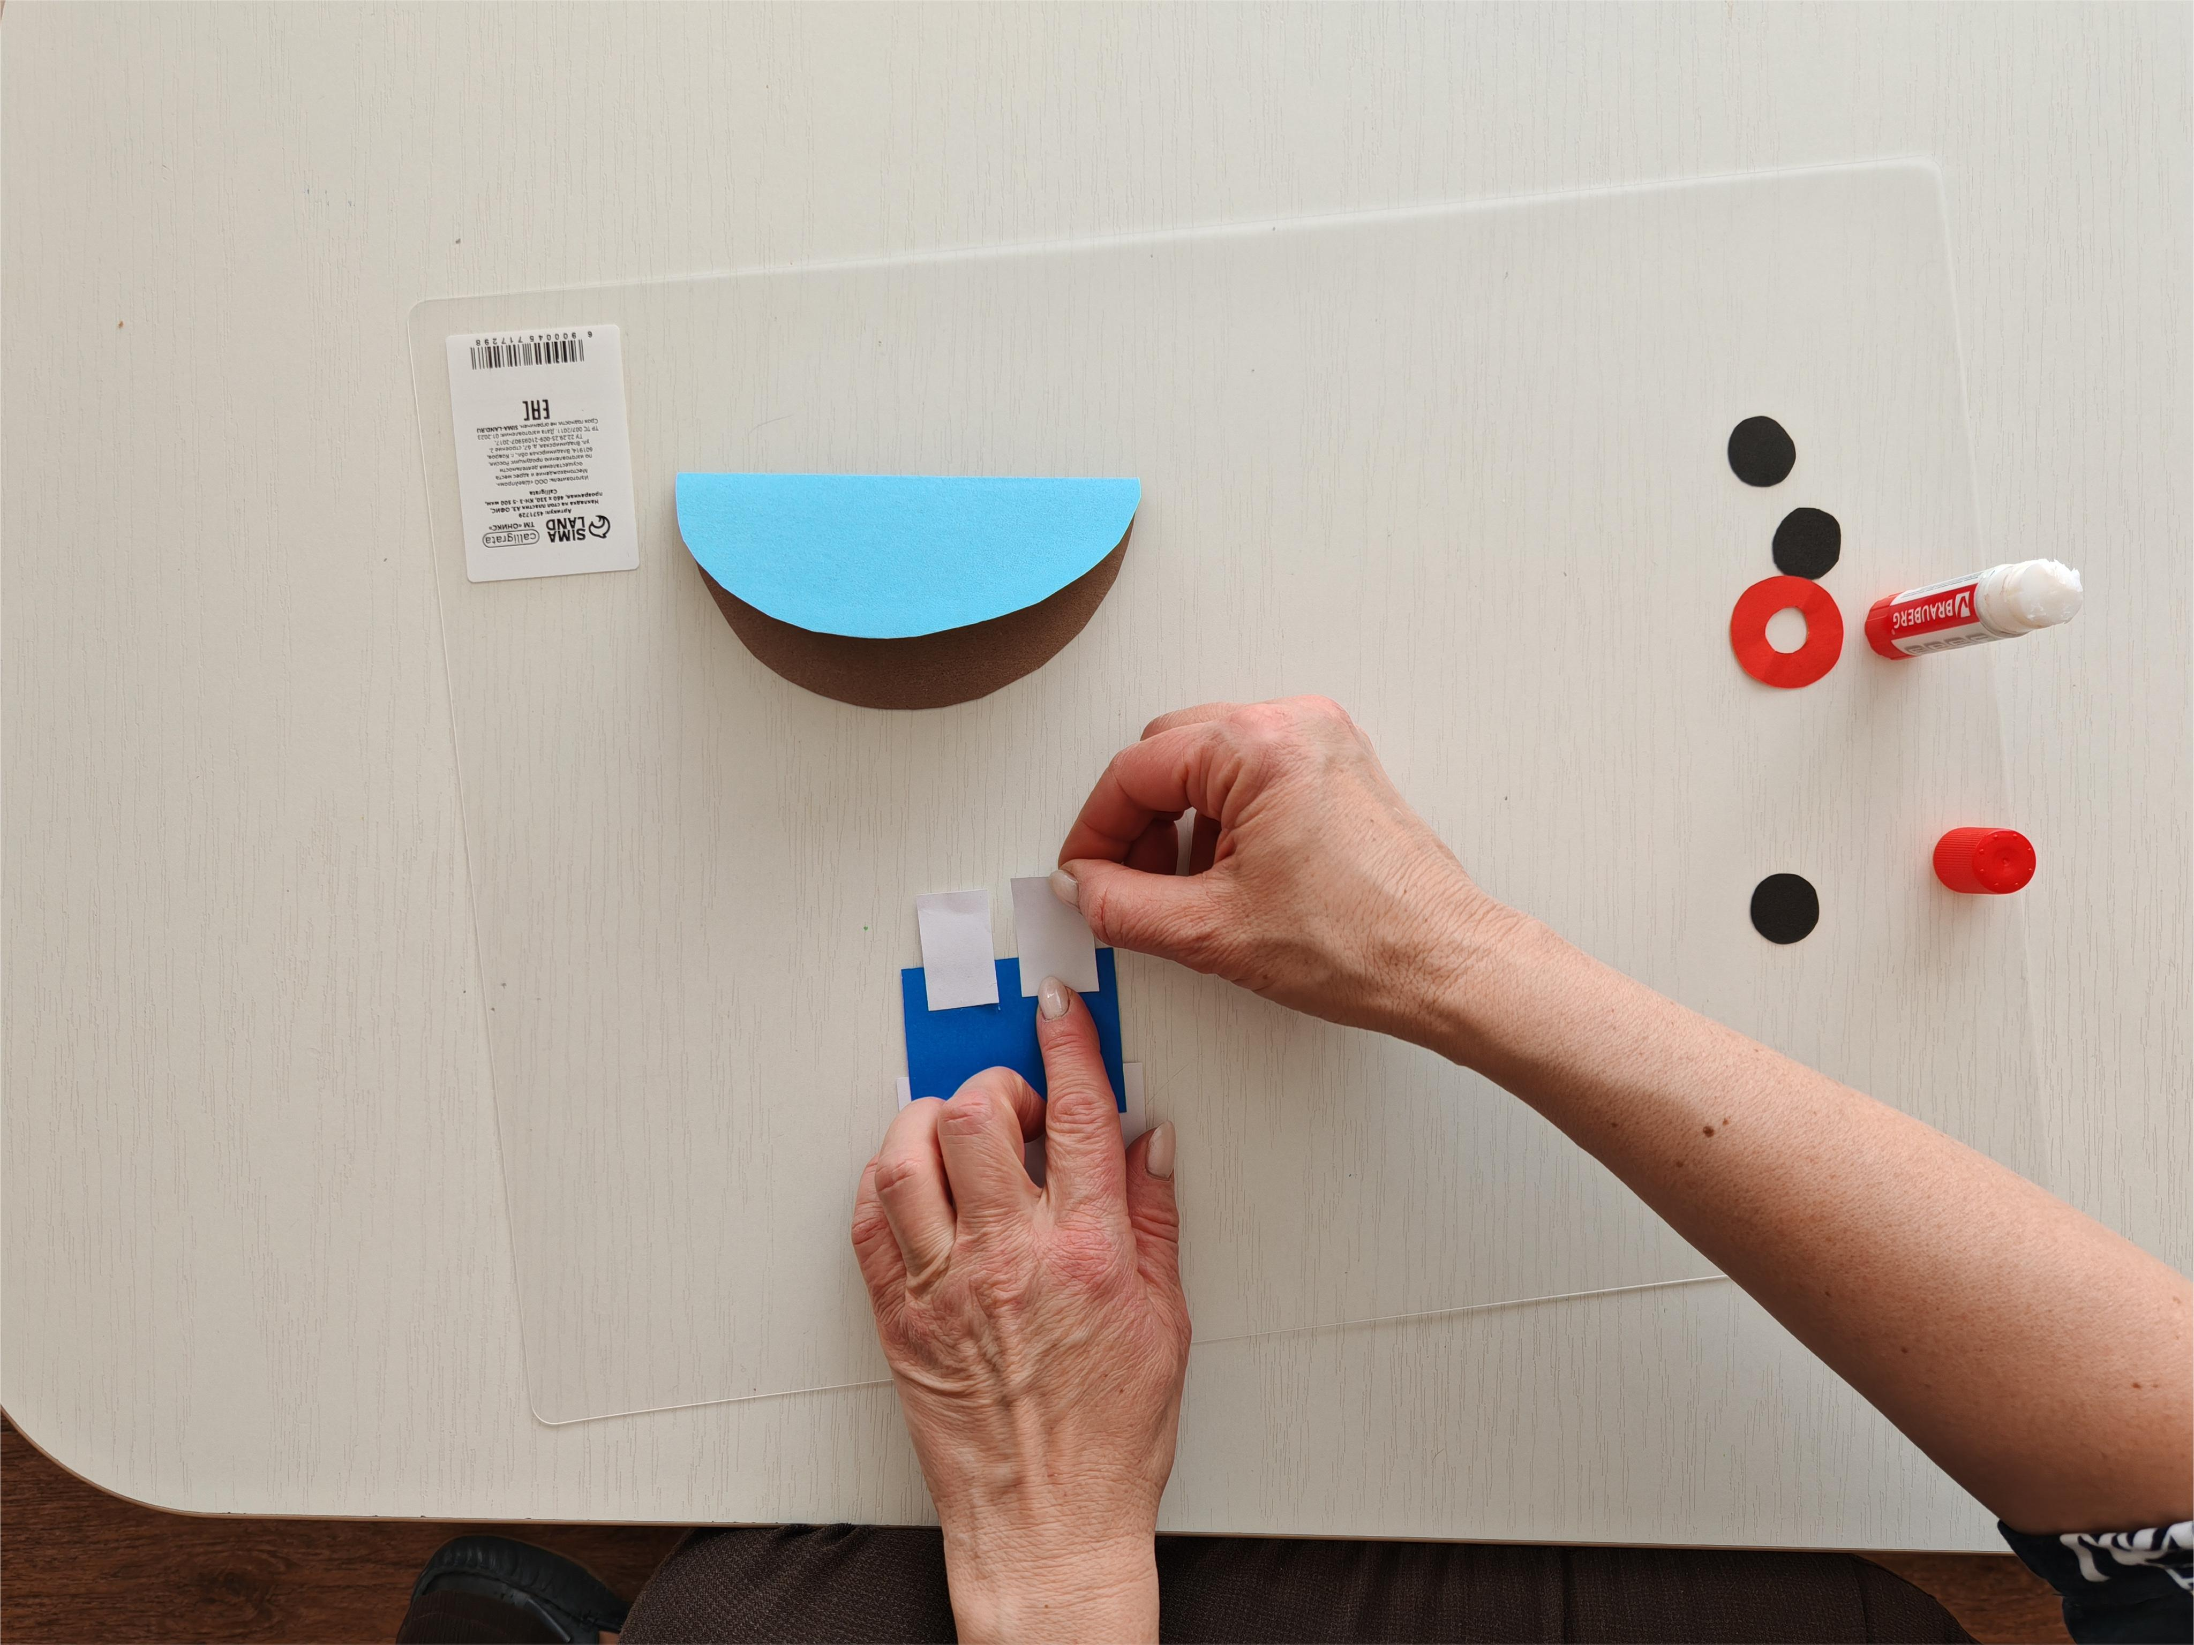
Нанести клей на нижнюю часть белого прямоугольника и наклеить на согнутую часть картонного круга.
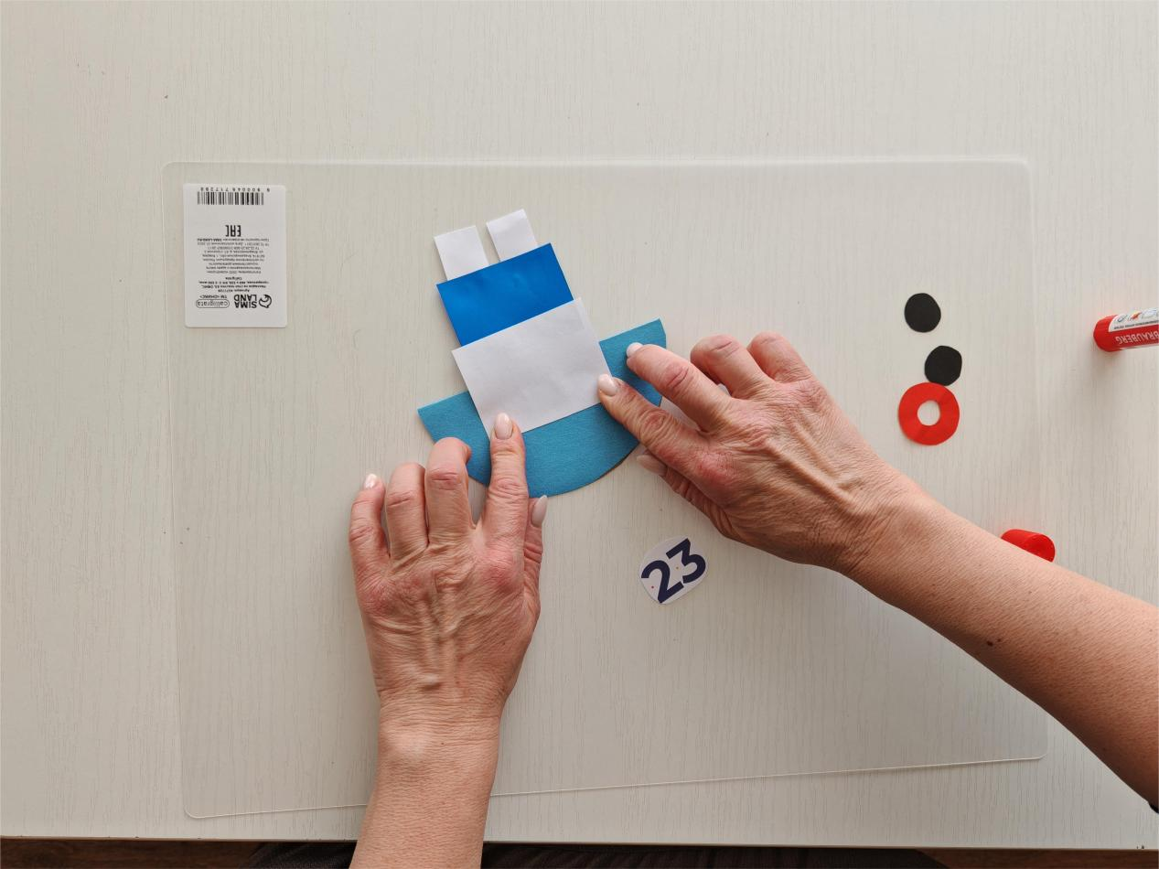
Приклеить в ряд друг за другом по центру черные круги на белом прямоугольнике.
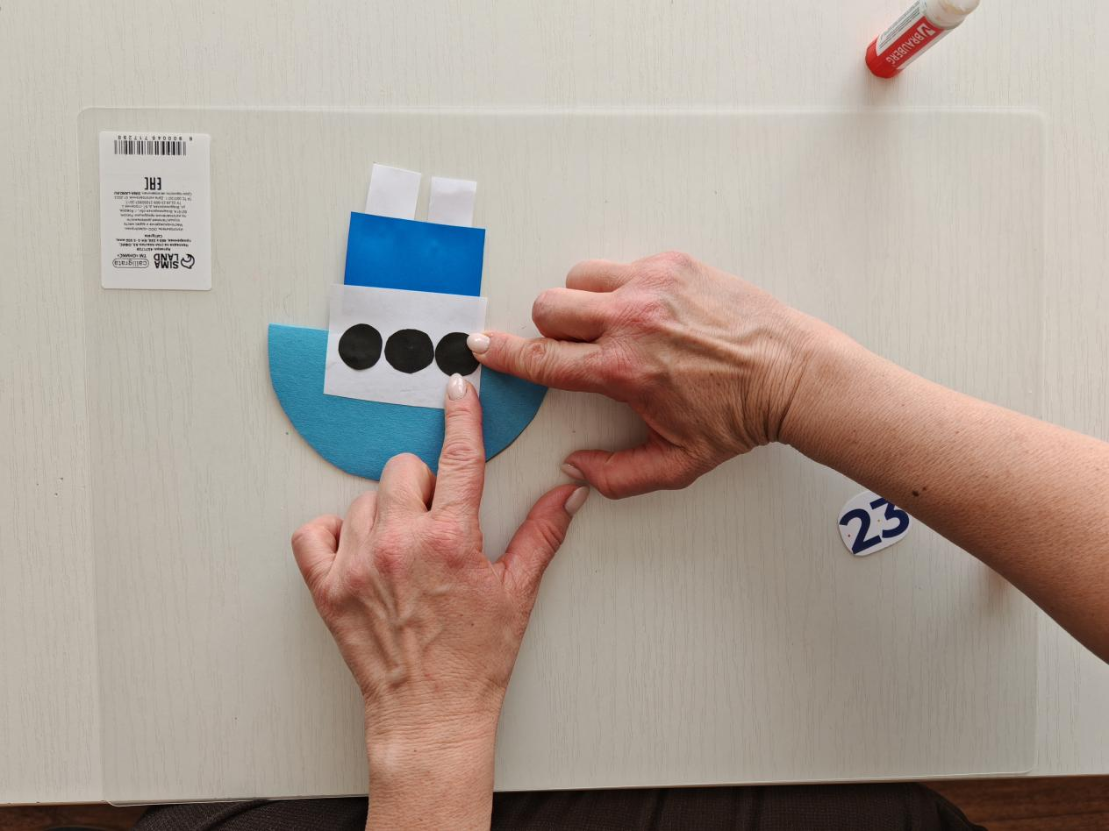
Приклеить «спасательный круг» с нижней правой стороны кораблика.
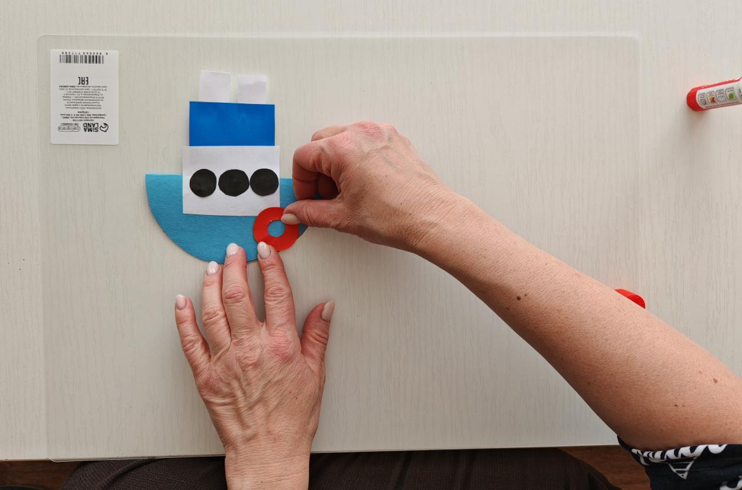
Приклеить внизу кораблика цифру 23.
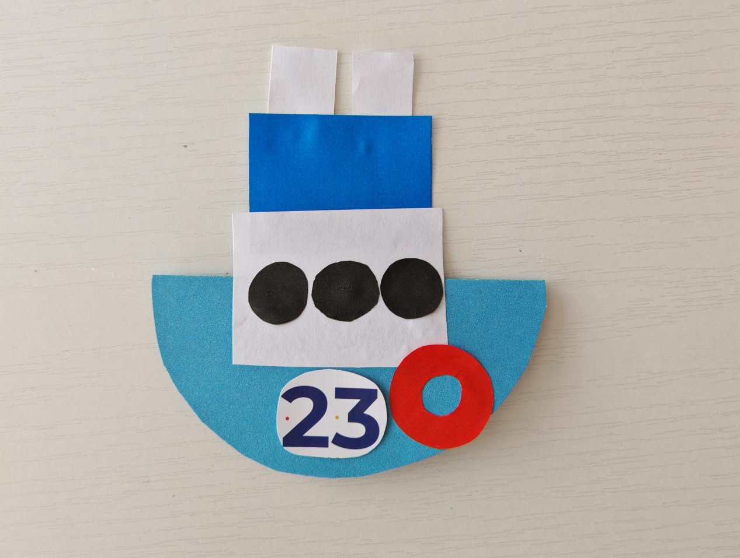
Красным карандашом начертить 2 красные полоски.
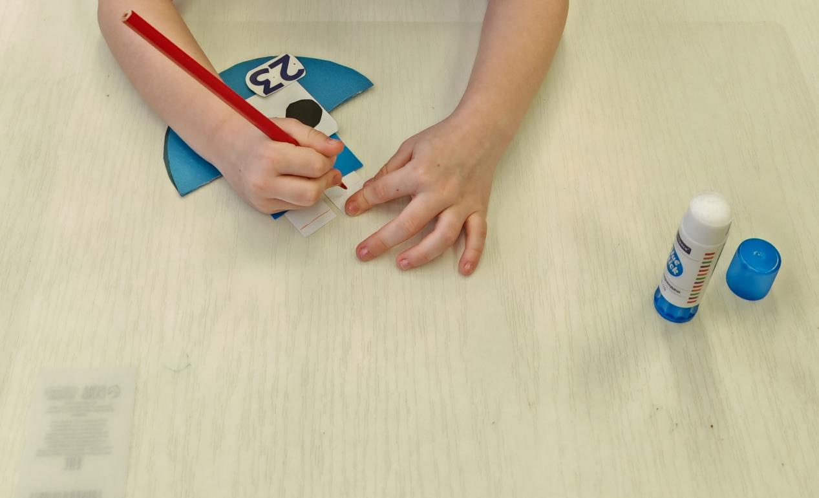
Поделка готова:
